LA ESCULTURA IBERICA:
Se caracteriza en primer lugar por que es la primera vez que en la P.Ib. existe una escultura de gran tamaño. La escultura ibérica sufre una evolución en sus denominadas fases antigua, plena y baja época. En la antigua se refleja la corriente orientalizante. A ella corresponden las vistas ya en los monumentos funerarios. Son todas representaciones de animales. La segunda fase es cuando se refleja la influencia griega a raíz de su colonización. Son aquellas fechas entre el V y IV a.C. A ella pertenecen las Damas y muchos de los exvotos encontrados en los santuarios. Además, a esta corriente griega se conoce un monumento en PORCUNA (Jaén), constituido por un gran número de esculturas fechadas alrededor del 475 a.C., que se consideran fueron realizadas por encargo a algún escultor griego de origen jónico. Aparecieron todas ellas rotas. Se componen de figuras de animales y de escenas de luchas entre animales y hombres. La interpretación es que correspondían a un monumento de tipo funerario de carácter heroizante.
Dentro de estas destaca el famoso TORO DE PORCUNA, que tiene todavía muchos elementos orientales en su factura. Otro fragmento es esa lucha entre hombre y animales, a veces de carácter fantástico o semifantástico. Se repite bastante la figura del grifo. También hay figuras de leones muy similares a las del monumento de Pozomoro. Por último hay numerosos fragmentos de cabeza de caballo. Perteneciente a este monumento se ven numerosos exvotos, que pueden estar elaborados en piedra o en bronce, por ejemplo las figuras del Cerro de los Santos. Son figuras bastante desproporcionadas en cuanto al tamaño de la cabeza y el cuerpo. Fabricadas en arenisca, se trabajan con cincel, taladro y algún tipo de abrasivo para pulir las superficies. Las figuras aparecen independientes o bien en parejas, con dos actitudes: orante y oferente. El tipo de vestimentas y ornamentación es bastante similar al visto en las Damas.
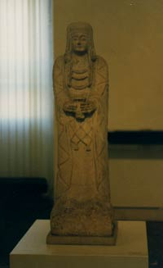
Cubiertas hasta los pies, con un largo manto que cubren hasta la cabeza, con varios collares y pendientes. Hay también esculturas sentadas como la D. de Baza, pero con tronos más sencillos. Mismo tipo de vestido y ornamentos. Ninguna presenta restos de policromía. En EXCULTURA EN BRONCE contamos tan solo con los exvotos de los santuarios. Pueden ser figuras humanas y de animales. El tamaño varía mucho. Desde figuras de tamaño medio hasta exvotos de reducidas dimensiones que caben en la mano. La evolución es bastante clara. Se considera que los antiguos son figuritas sin detalles, ni anatómicos ni en el traje. Su acabado recuerda a las figuritas orientales en las que se inspiró el famoso sacerdote de Cádiz.
En el tamaño medio las hay en tres actitudes:
- salutación, con la mano derecha levantada y la palma hacia fuera,
- orante,
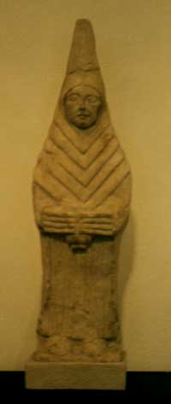
- oferente Pueden aparecer totalmente vestidos o desnudos. Además también se presentan figuritas de animales, los mismos que hallamos en el mundo funerario (toros, caballos, leones, esfinges, etc). Todos están fabricados utilizando la técnica de la cera perdida. La última fase se produce ya durante la Baja época y con clara influencia romana (s. III a.C. al I). Dentro de este tipo, conocido como ibero-romano, destacan los relieves de Osuna. Realizados en sillares de piedra, fundamentalmente en sillares de esquina, donde en cada cara aparece una figura, exactamente la misma que la de la otra cara. La evolución en la escultura se ve en que el tipo de representación es más sencillo que en la fase griega. No aparecen con tocados y el tipo de ornamentación es mucho más sencillo. Las túnicas de hombre y mujeres suelen estar ceñidas a la cintura mediante un ancho cinturón, todo él ornamentado con figuras geométricas y/o florales.

